Proposition de sujet de thèse CNRS-L/UPD

2016-2017

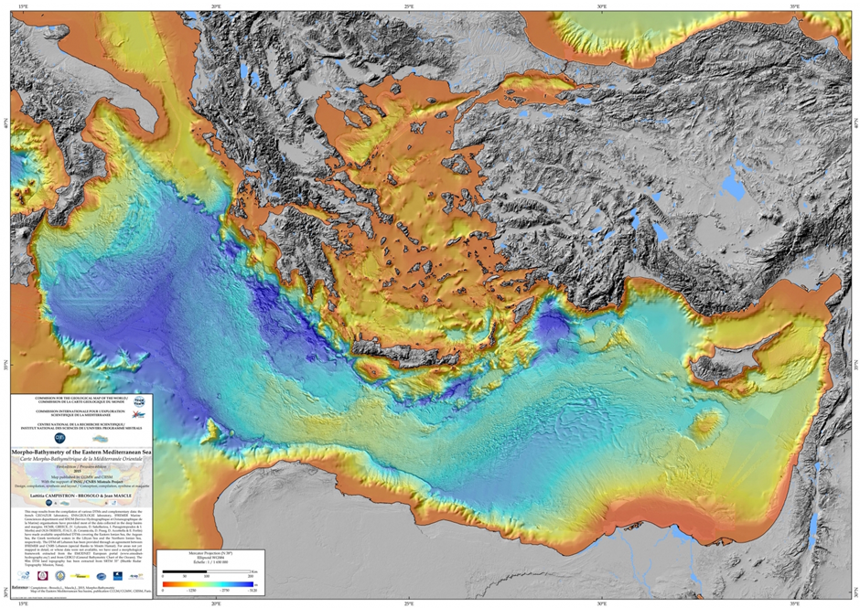

Carte Morpho-Bathymétrique de la Méditerranée Orientale : la mise à jour de la région du bassin levantin a bénéficié des données de la campagne bathymétrique SHALIMAR de 2003 menée avec les moyens navals de l’Ifremer français et avec une équipe franco-libanaise de l’Institut de Physique du Globe et du CNRSL.
Dans le cadre de l’accord entre le Conseil National de la Recherche Scientifique de la République Libanaise (CNRS-L) et l’Université Paris Descartes (UPD) pour le co-financement des thèses de doctorat dans des thématiques d’intérêt commun, deux à quatre contrats de recherches doctorales pour l’année 2016-2017 seront mis en place. Ces thèses sont proposées conjointement par un laboratoire de recherche de l’UPD et un laboratoire de recherche libanais dans le cadre d’une convention de co-tutelle ou de co-direction. Ainsi, les équipes souhaitant proposer des thèses de doctorat pour l’année 2016-2017 sont priées de compléter le formulaire de proposition de sujet de thèse et de l’envoyer par courriel avant le 15 septembre 2016 à l’adresse suivante : tamara.elzein@cnrs.edu.lb. Les sujets retenus seront diffusés pour l’appel à candidature et la sélection finale des lauréats se fera par un comité mixte des deux institutions. Il est à noter que le laboratoire libanais s’engage à verser durant les 3 ans de thèse 3000 euros par an comme contribution à la bourse accordée au candidat retenu.
Pièces à joindre :
- CV du co-directeur libanais
- CV du co-directeur français

II. Fiche de Renseignements sur le laboratoire d’accueil au Liban
Université ou centre de recherche :
Laboratoire d’accueil :
Nom du Directeur du laboratoire :
Adresse :
Ville :
Tél./Fax/Mél :
Faculté ou organisme auquel est affilié le laboratoire d’accueil :
Nom du Directeur de thèse :
Le Directeur de thèse fait-il partie du laboratoire d’accueil : □ Oui / □ Non
Si non, précisez son rattachement et ses coordonnées :
- Principaux thèmes de recherche de l’équipe où sera effectué le travail de thèse :

- Liste des publications récentes de l’équipe (pertinentes au sujet proposé) :

La thèse sera-t-elle effectuée en co-tutelle ou co-direction:

III. Fiche de Renseignements sur le laboratoire d’accueil à l’UPD

Laboratoire d’accueil :
Nom du Directeur du laboratoire :
Adresse :
Code postale-Ville :
Tél./Fax/Mél :
Ecole doctorale auquel est affilié le laboratoire d’accueil :
Nom du Directeur de thèse :
Le Directeur de thèse fait-il partie du laboratoire d’accueil : □ Oui / □ Non
Si non, précisez son rattachement et ses coordonnées :
- Principaux thèmes de recherche de l’équipe où sera effectué le travail de thèse :

- Liste des publications récentes de l’équipe (pertinentes au sujet proposé) :

IV. Sujet de thèse
A faire signer obligatoirement par tous les co-directeurs

IV.1. Titre

*La thèse fait-elle partie d’un projet de recherche financé par le CNRS-L : □ Oui / □ Non
Si oui, précisez :

*La thématique sous laquelle s’inscrit la thèse fait-elle partie des priorités du CNRS-L pour l’année 2016-2017 (voir Annexe) : □ Oui / □ Non
Si oui, précisez (possibilité de choisir plus qu’une) :
Si non, définir une:

IV.2. Résumé (ne pas dépasser 200 mots)

IV.3. Contexte et problématique (ne pas dépasser 200 mots)

IV.4. Descriptif des objectifs et de l’impact (ne pas dépasser 200 mots)

IV.5. Aspect appliqué et/ou aspect innovateur (ne pas dépasser 200 mots)

IV.6. Etat des recherches dans le domaine avant la thèse (ne pas dépasser 200 mots)

IV.7. Programme de recherche prévu pour la thèse et contribution des différents partenaires (ne pas dépasser 200 mots)

Date
Noms et signatures (directeurs de thèse)

Annexe: thématiques prioritaires pour les bourses doctorales 2016-2017
Cultural heritage  - Archaeology  - Protection, conservation and restoration of artifacts and ancient manuscripts  - Archaeometry | Arabic language and History  - Arabic linguistics, dynamism, and history  - Cognitive linguistics (in Arabic)  - History of Science in Arabic civilization  - Arabization of softwares
Sociology and political science  - Migration sociology  - Conflict resolution and Post-conflict societies  - Gender and feminist studies  - Ethics in media coverage of conflicts (conventional and social medias) | Economics and Finance  - Entrepreneurial university and innovation  - Economy of conflict areas  - Lebanon as potential destination for offshoring  - Actuarial science and Financial risk management  - Mathematical and computer modeling applied to finance and economy
Environment and natural resources  - Valorization of Lebanese coastal zones  - Petroleum studies  - Sustainable water management  - Renewable energy  - Biodiversity and speciation  - Geophysics, geology, geodesy  - Mitigation & management of natural risks  - Air quality  - Urban planning in the age of climate change | Agriculture and food  - Challenges of agricultural activities  - Food safety and food industry  - Veterinary medicine  - Pest and Alien species
Medical sciences  - Addictive Diseases  - Cancer Research  - Cardiovascular diseases  - Clinical pharmacology. Pharmacy  - Clinical Immunology and Immunopathology  - Diseases of Bones and Joints  - Endocrinology  - Geriatrics  - Infectious Diseases  - Medical Microbiology  - Mental Disorders, Psychosomatic Diseases | Medical sciences (continue)  - Metabolic Disorders  - Methods of Epidemiology and Preventive Medicine  - Psychiatry  - Neurophysiology and Brain Research.  - Public Health and Health Services  - Respiratory Diseases  - Ethics in medicine and medical research
Basic science  - Theoretical and particle physics  - Astrophysics  - Peaceful use of nuclear techniques  - Forensic chemistry  - Green chemistry  - New functional materials | Basic science (continue)  - Biomedical engineering  - Biochemistry  - Molecular and cellular Biology  - Genetics  - Radiobiology

